Perfiles utilizados 2
● Lambda 2
● S3 Bucket 2
● SMTP 2
Estructura de código para Lambda 2
Instalar packages de npm 3
Importar package a los archivos 4
Subir código a Lambda 5
● Subirlo por .zip 5
● Subirlo por AWS CLI 7
Asignar Funciones Lambda a un API Gateway 7
Bibliografía 14

Perfiles utilizados

Lambda
  - Para este perfil se utilizaron los siguientes permisos:
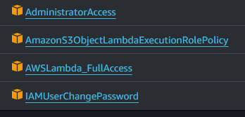

S3 Bucket
  - Para este perfil se utilizó un grupo con los siguientes permisos:

SMTP
  - Para este perfil se utilizaron los siguientes permisos:
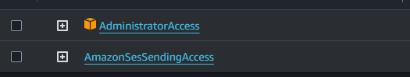

Estructura de código para Lambda
En este proyecto se ha trabajado con Node.js y los tipo de archivos que acepta AWS son los que terminan con .mjs
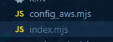
Siempre debe de tener un index.mjs que es donde lambda buscará la función principal, para esta función siempre debe de llamarse de esta manera:
- Export: Significa que exporta la función y puede ser usada en otras partes del código.
- Handler: Es como siempre debe de llamarse la función principal.
- Event: Es el parámetro que recibe esta función y de aquí se pueden extraer dichos parámetros.
  - 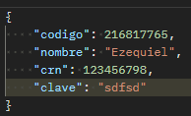
Si se requiere usar una función de otro archivo se necesita importar de la siguiente manera:
En este caso como config_aws y el index están al mismo nivel de carpetas entonces solo se necesita marcar que con el ./ qué archivo se importa.

Esta es la función que se importa de config_aws
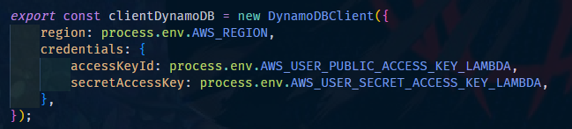

Se está utilizando variables de entorno, para esto es necesario tener un archivo .env donde se declaran las variables y también instalar el package de npm ‘dotenv’.

Instalar packages de npm
Cuando se necesitan usar packages externos a aws es necesarios instalarlos por npm y la parte de configuración del código en aws no permite esto, por eso es recomendable hacerlo en un editor externo como Visual Studio Code.

Primero se prepara la carpeta para instalar package:

Ya que se crearon los package.json entonces se procede a instalar lo que se necesita en este caso es dotenv.

Con esto ya se pueden declarar las variables de entorno y se necesita crear un archivo específico para esto:
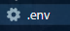
Para este archivo se declaran las variables de la siguiente manera:
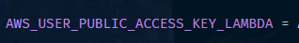

El nombre puede ser cualquiera pero se recomienda que siempre sea en mayúscula. Después del ‘=’ se indica el valor de la variable.

Importar package a los archivos
- Cuando son package externos como dotenv entonces es necesarios instalarlos y después llamarlos así:
En este caso no se pone nada dentro de las llaves porque estamos llamando a la parte de configuración de dotenv.
- Y cuando son package de aws no es necesario instalarlos y los podemos llamar de esta manera:

Subir código a Lambda
En AWS Lambda existen varias maneras de subir código, está desde cargarlo de un bucket de AWS y también están estas otras dos opciones:

Subirlo por .zip
  - Estando en la función lambda, se selecciona la opción de ‘Code’ y después en la parte de la derecha está la opción del botón ‘Upload From.’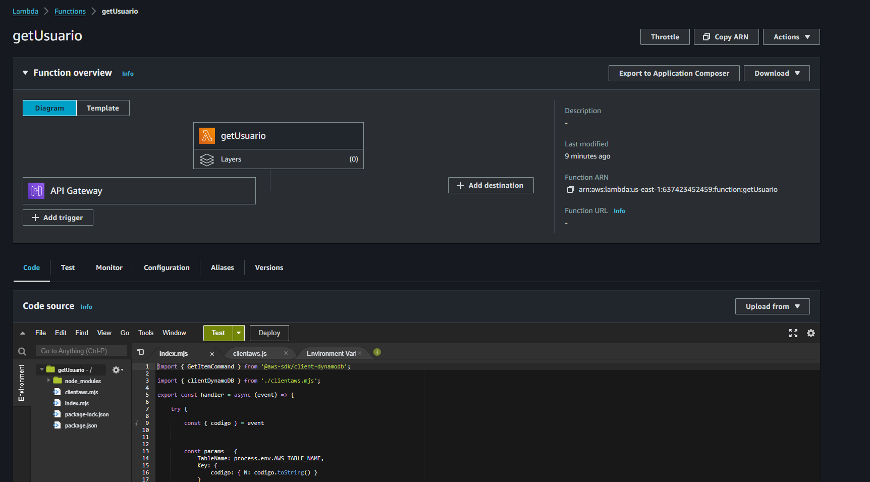
  - Después de presionarlo se despliega el menú.
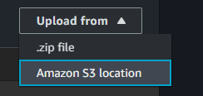
  - Se selecciona la opción .zip file y despliega un modal con esta para subir el archivo.
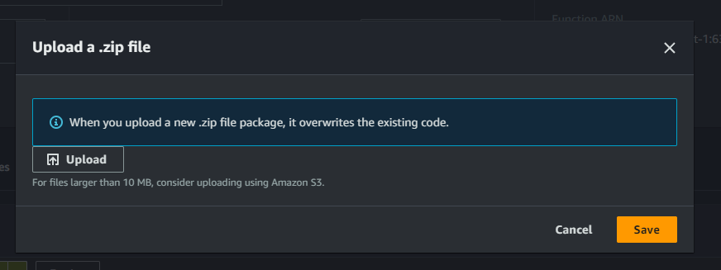
  - Para empaquetar el código es importante que se haga de forma que los archivos queden al principio y no se debe empaquetar la carpeta raíz porque Lambda no encontrara el archivo index.
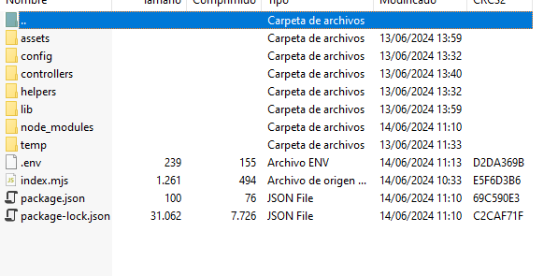
Forma correcta
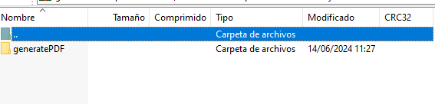
Forma incorrecta
  - Ya que se tiene archivo .zip solo hay que subirlo, la Función Lambda se auto despliega automáticamente.

Nota: Cuando se sube un archivo .env de las variables de entorno este no aparece en las carpetas pero los sigue utilizando.

Subirlo por AWS CLI
Requisitos:
    - Tener instalado AWS CLI
    - Tener instalado 7-Zip
    - Tener un Usuario de IAM que con los roles adecuados
      - Roles usados:
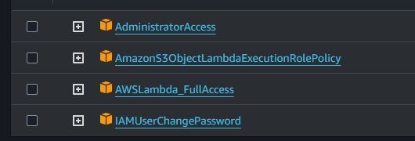
  - Primero se necesita configurar las credenciales correctas del usuario
    - Comando: aws configure
  - Después crear el archivo .zip
    - Comando: 7z a -r nombreCarpeta.zip *
  - Actualizar la función lambda
    - aws lambda update-function-code --function-name MyFunction --zip-file fileb://nombreCarpeta.zip
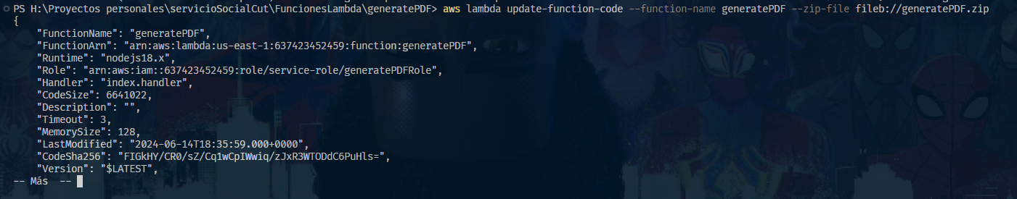

Asignar Funciones Lambda a un API Gateway
- Al momento de crear una API es necesario elegir esta opción
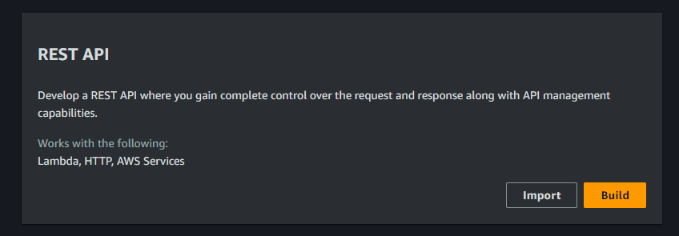
- Se selecciona ‘New API’
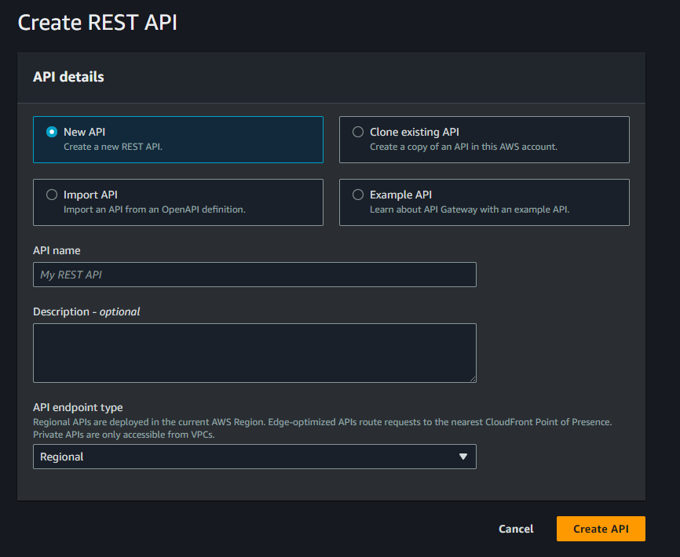
- Para crear EndPoints se selecciona ‘Create resource’
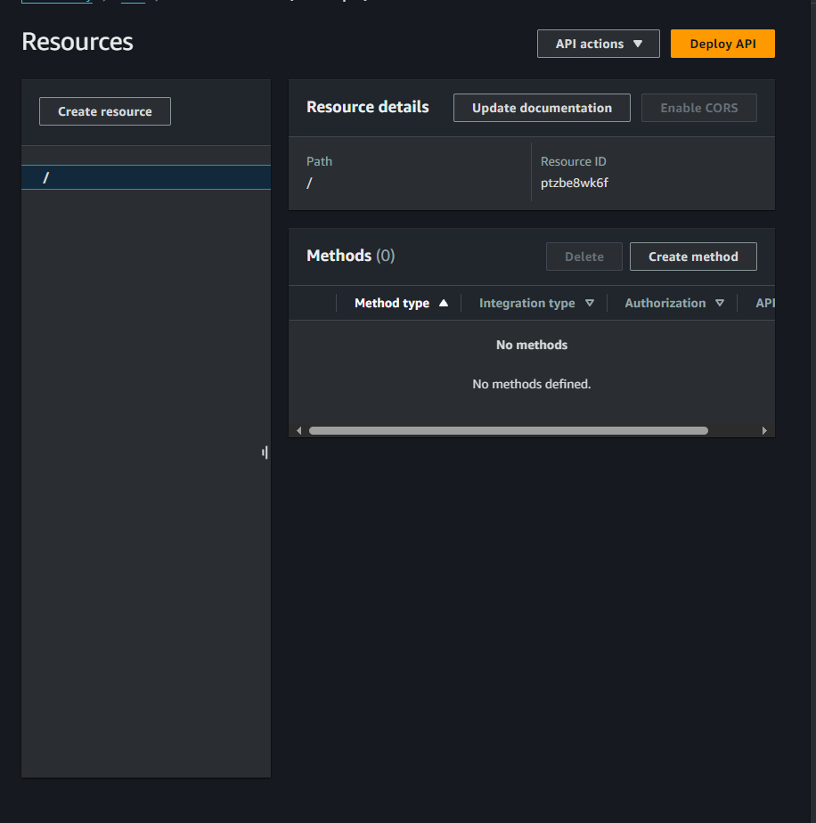
- Se le da el nombre al EndPoint
Nota: No se tiene que seleccionar CORS para que se pueda acceder de cualquier ip
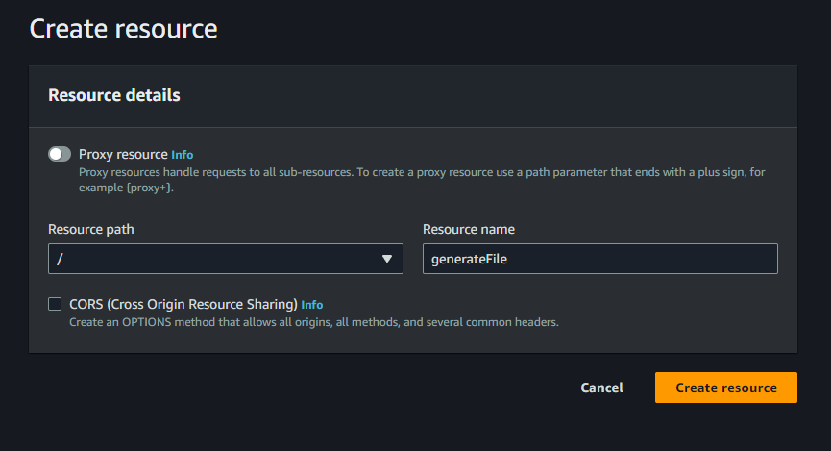
- Crear un ‘EndPoint’ se necesita crear un ‘Method’
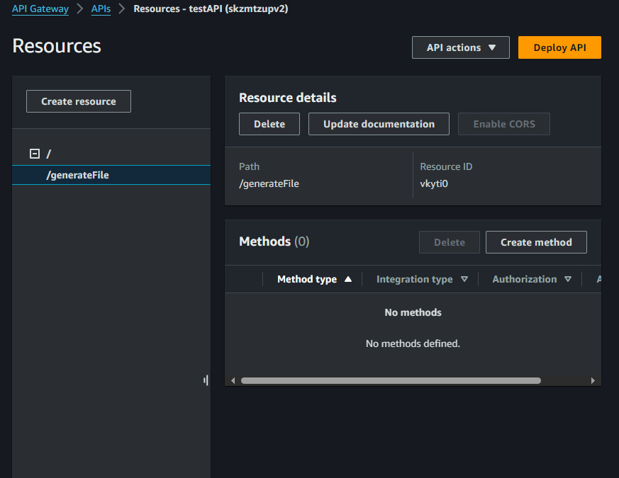
- Se selecciona el tipo de ‘Method’ y después la ‘Integration’ que en este caso es Lambda
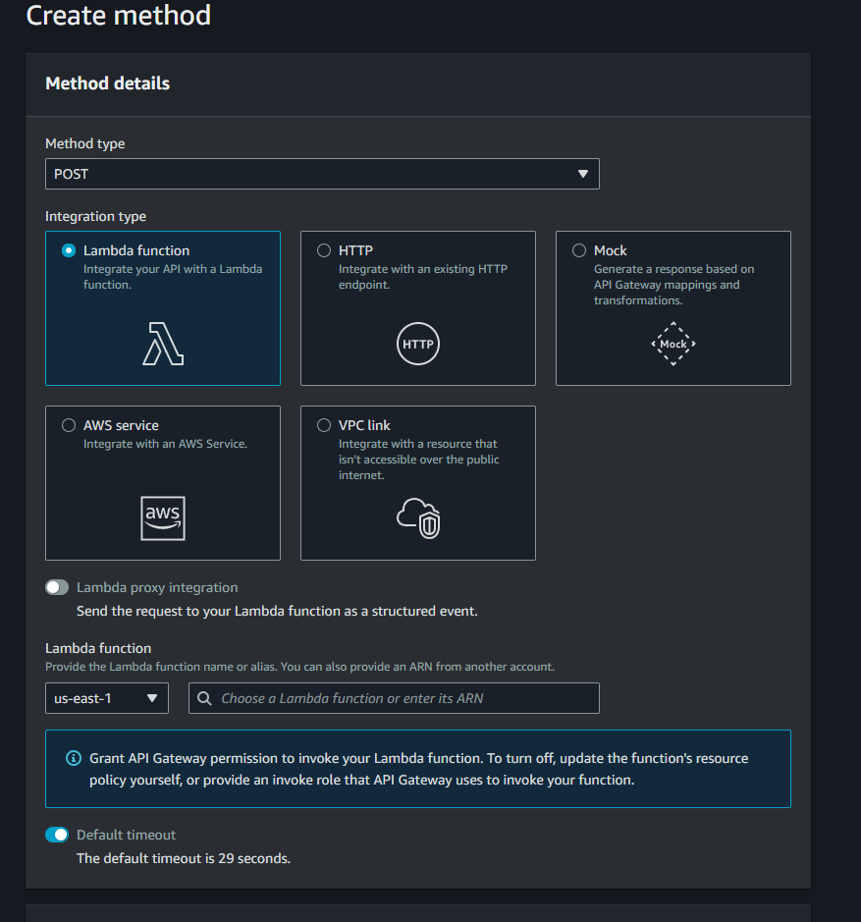
- Seleccionar la función Lambda creada previamente y dar click ‘Create Method’
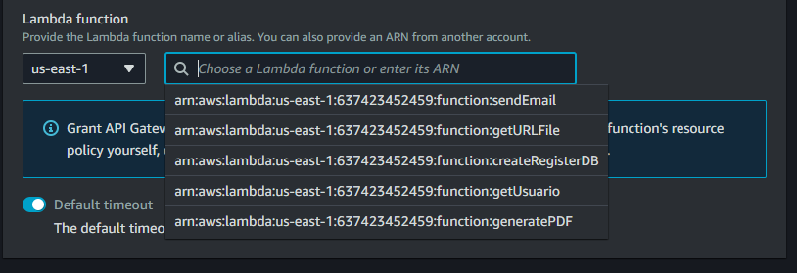
- Desplegar API
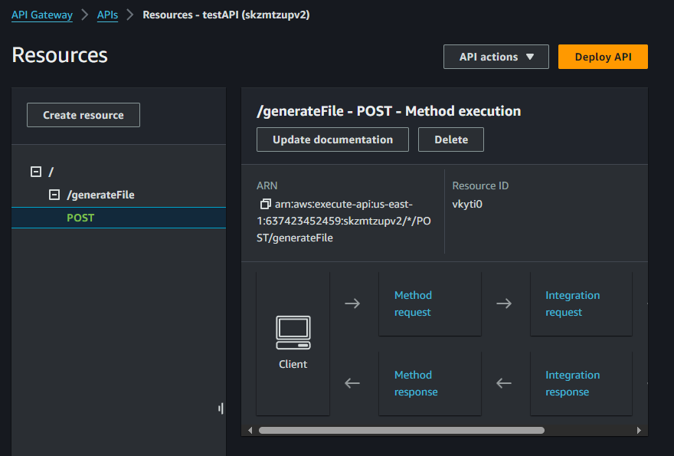
- Crear/Seleccionar el ‘Stage’
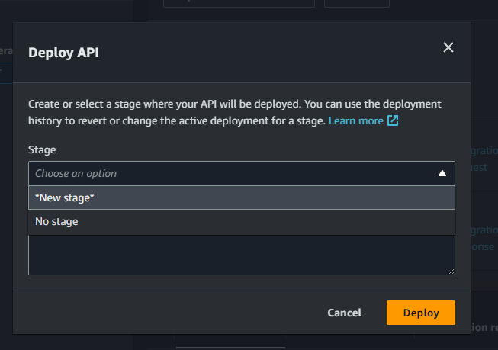
- Seleccionar el ‘Invoke URL’ para hacer pruebas a la API
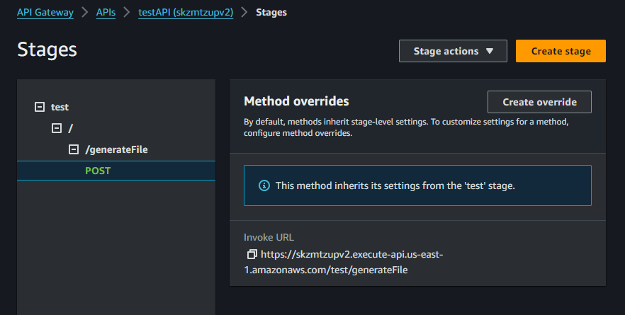
- En ‘Postman‘ se pueden hacer las pruebas
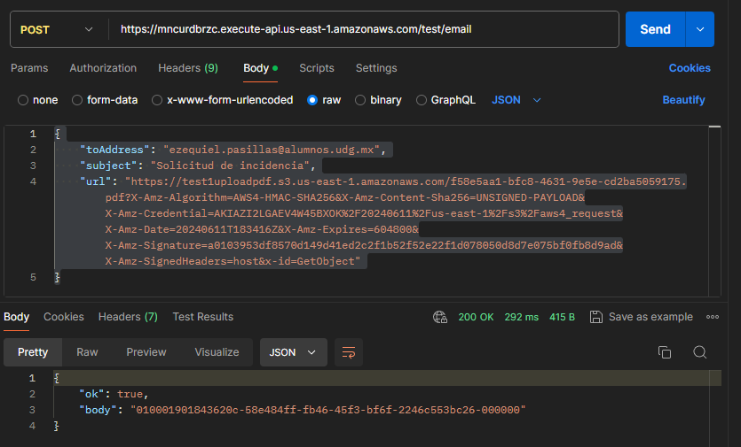

Crear base de datos para consulta en Athena
Comando: aws athena start-query-execution --query-string "CREATE DATABASE incidencias;" --result-configuration "OutputLocation=S3://cut-dciydt-apps/catalogs/"
{
"QueryExecutionId": "d3b2b707-6a10-47bb-826c-f3140521f491"
}

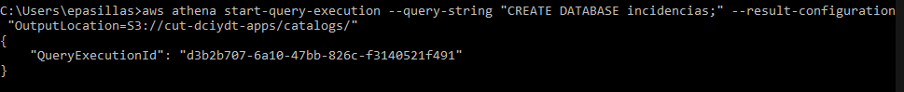

Comando: C:\Users\epasillas>aws athena start-query-execution --query-string "CREATE EXTERNAL TABLE incidencias.cat_profesores ( prof_codigo INT, prof_nombre STRING, prof_ap1 STRING, prof_ap2 STRING, prof_plaza STRING, prof_adsqcripcion STRING, prof_email1 STRING, prof_email2 STRING ) ROW FORMAT SERDE 'org.apache.hadoop.hive.serde2.OpenCSVSerde' WITH SERDEPROPERTIES ( 'separatorChar' = ',', 'quoteChar' = '\"' ) STORED AS TEXTFILE LOCATION 's3://cut-dciydt-apps/catalogs/' TBLPROPERTIES ('has_encrypted_data'='false');" --result-configuration "OutputLocation=s3://cut-dciydt-apps/catalogs/"

Subir Front
aws s3 cp ./dist s3://frontendincidencias/ --recursive

Manejo de archivos y consultas de permisos generados a partir de un documento CSV:
Dentro del servicio de s3 se pueden encontrar los siguientes directorios:
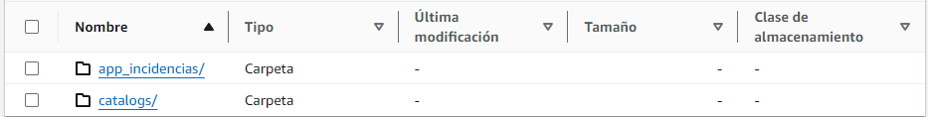
En cada uno de estos se muestran de manera detallada los pdf´s de las incidencias generadas y los catálogos de consulta de los datos de los cuales se podrán generar los permisos correspondientes.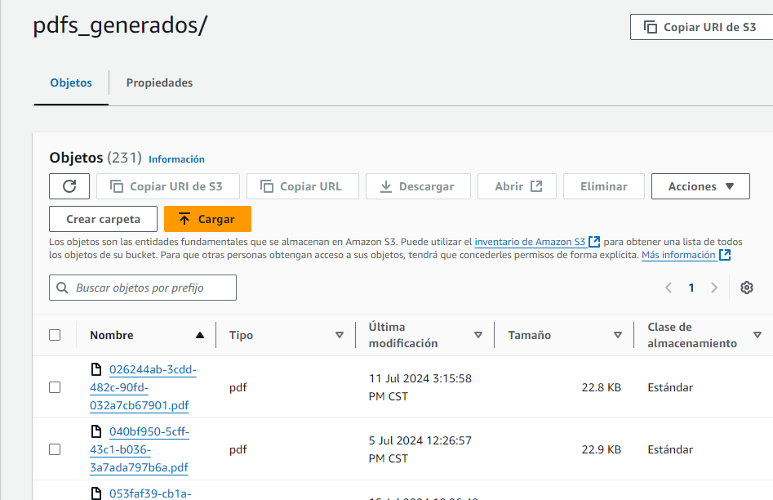
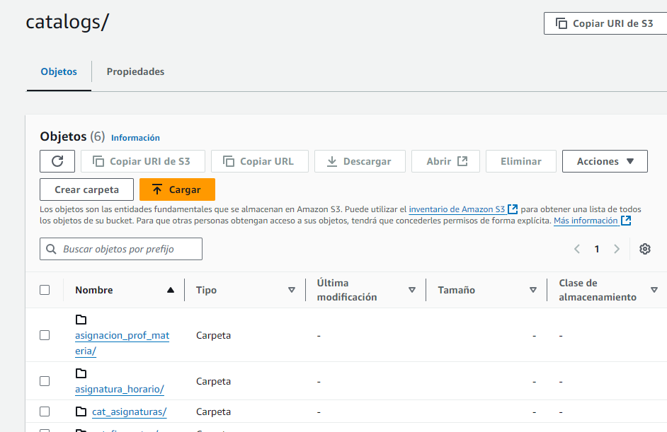
Dentro del directorio catalogs/ se cuenta con las tablas en formato CSV las cuales tienen la información necesaria para validar los datos de los solicitantes y que de esta manera
En este apartado se detallan todos los documentos en formato pdf con la descripción de las incidencias generadas a manera de reportes con la finalidad de que el profesor pueda recibirlos un su dirección de correo electrónico para su futura impresión y entrega a su jefe de departamento y poder llevar así un control de inasistencias.

Código fuente de la aplicación:
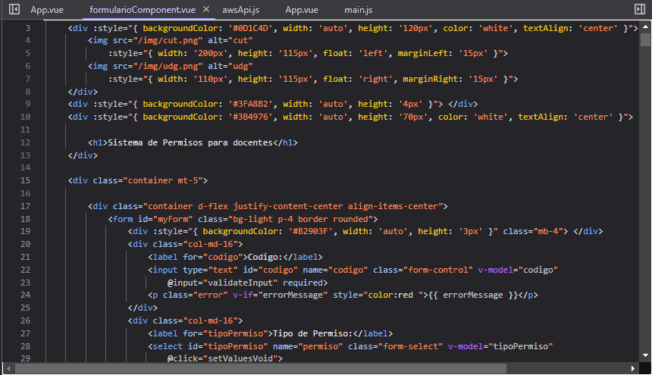
Pasando al funcionamiento de la aplicación, de inicio se puede observar una estructura típica de un formulario en html, donde seguido de esto se empezar a declarar las constantes un funciones necesarias para el funcionamiento principal del sistema.
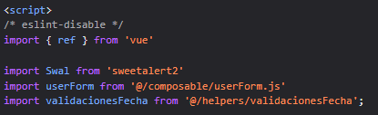
Desde este punto se comienzan a cargar las librerías con las funciones a utilizar en la parte del backend, además de otros recursos que contienen la lógica del funcionamiento general de la app, comenzando con la declaración de constantes (ver imágenes siguientes), las cuales se encargan de capturar los datos que le serán asignados mediante la petición de consulta de información a los archivos CSV, también encargándose de verificar que el formato en el cual se está llenando el formulario sea el adecuado.
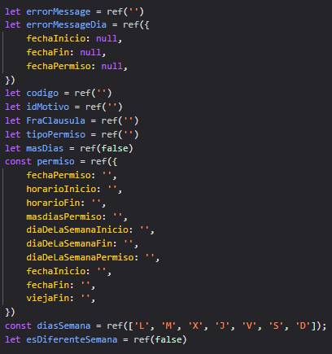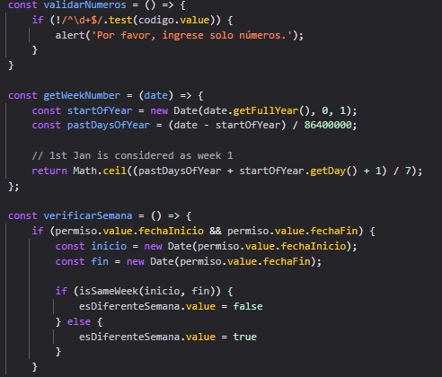
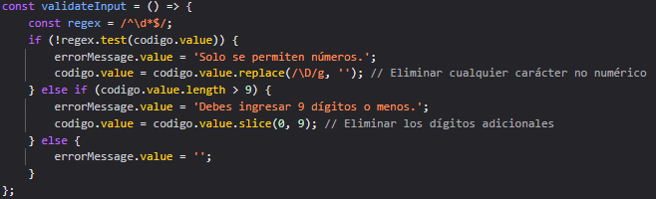
La siguiente función se encarga de leer los datos almacenados en el catálogo de asignaturas y para posteriormente validar que se cuente con sus registros correspondientes y al momento de realizar una petición de consulta, el valor resultante pueda ser retornado y impreso en el documento final.
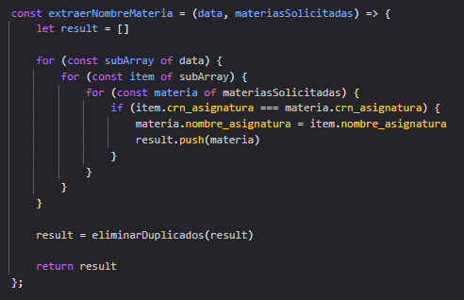
Ocurriendo lo mismo con la validación de los horarios establecidos:
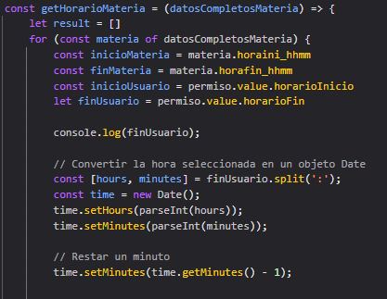
La siguiente función se va a encargar de eliminar cualquier registro extra que no sea requerido o que ya se encuentra enlistado para evitar mostrar datos redundantes y de esta manera mantener normalizada la información representada en el conjunto de datos (en este caso, los catálogos de tipo CSV).
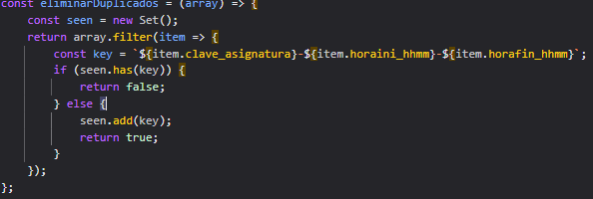
Una vez que ya se tiene confirmada la información necesaria para la solicitud del permiso, se va a proceder a la generación del documento en pdf con el formato solicitado por lasl área del departamento y la parte gestora de personal.
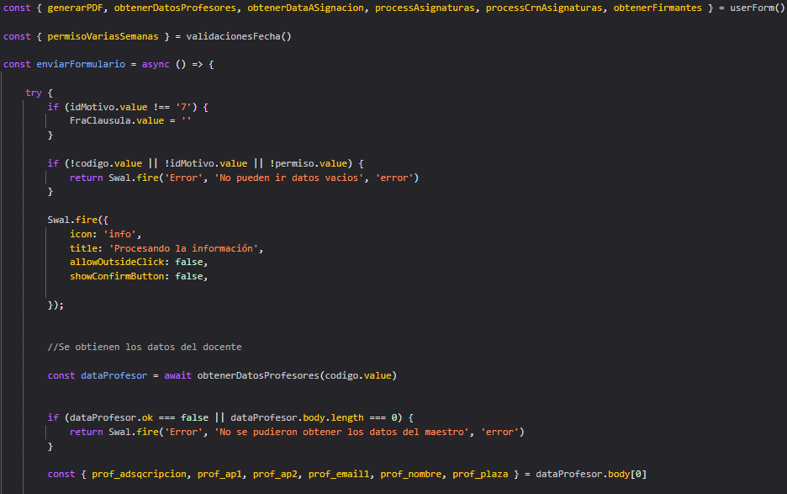
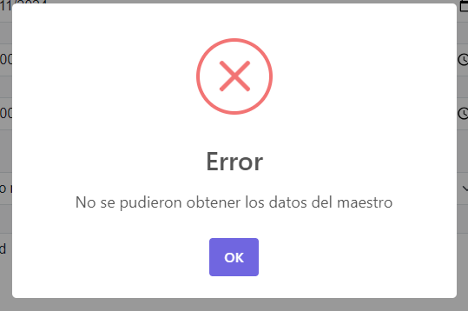
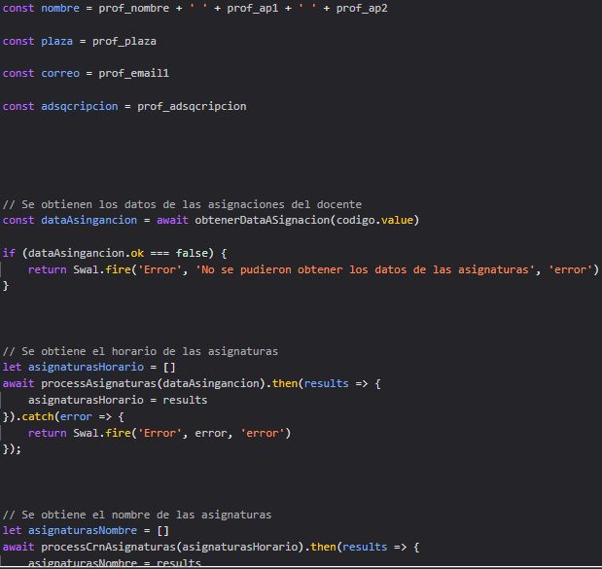
Como se puede observar en las imágenes previas, conforme se va realizado la petición de los datos, también se realiza a la par que todos los campos del formulario sean llenados de manera adecuada. De existir un error en el formato de llenado o la falta de información (incluidos los registros en catálogos), no se podrá procesar de manera adecuada la solicitud del permiso hasta no resolver las inconsistencias que puedan ocurrir en el proceso.
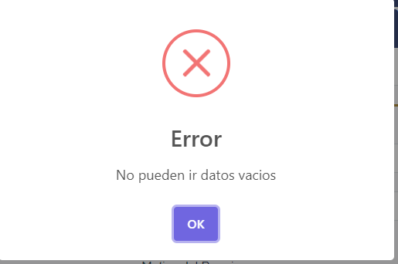

Dependiendo del tipo de permiso, el valor del registro será almacenado en un array, junto con los datos del solicitante.
De no coincidir, se mostrará una ventana modal donde se le pida al usuario que valide los valores ingresados.
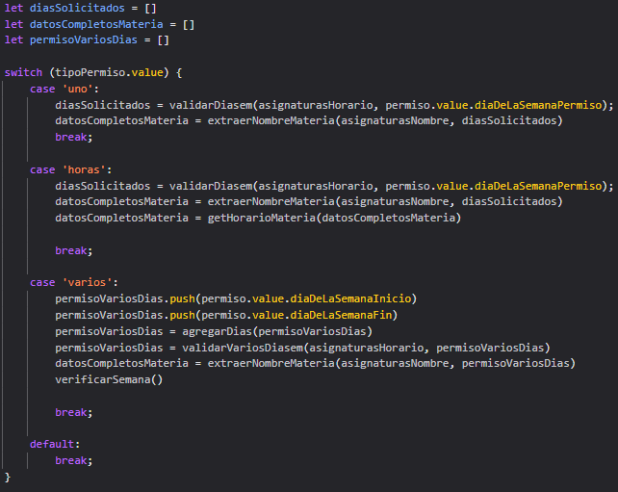
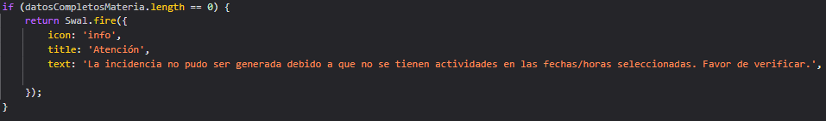
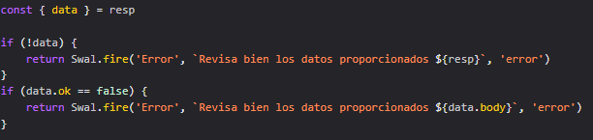
Para finalizar con la versión actual, se realiza un llamado a la api encargada de generar el pdf y enviarlo a la dirección de correo electrónico registrado previamente por el docente, validando a su vez de que no se cuenten con solicitudes previas al mismo usuario que se encuentren fuera de los estatutos definidos por la institución en cuestión.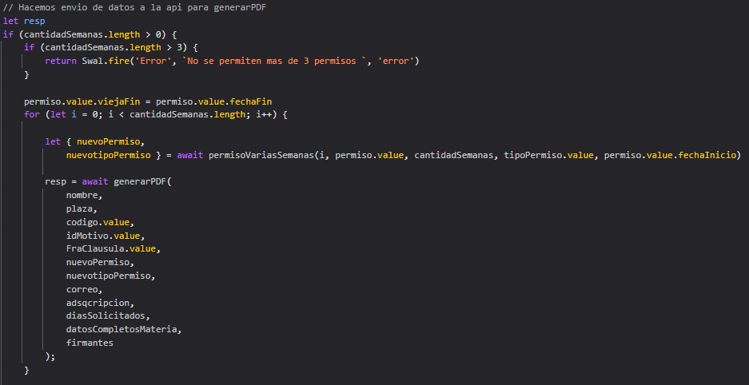
Una vez que está todo correcto y el documento fue creado y enviado de manera satisfactoria, se mostrara una ventana modal como señal de que la solicitud fue procesada sin errores.
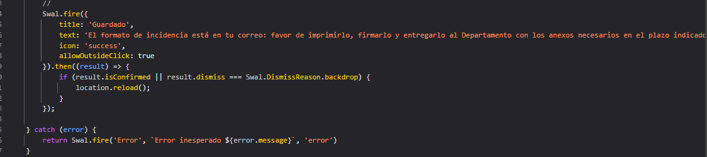

VISTA DE LA EJECUCIÓN DEL SISTEMA:
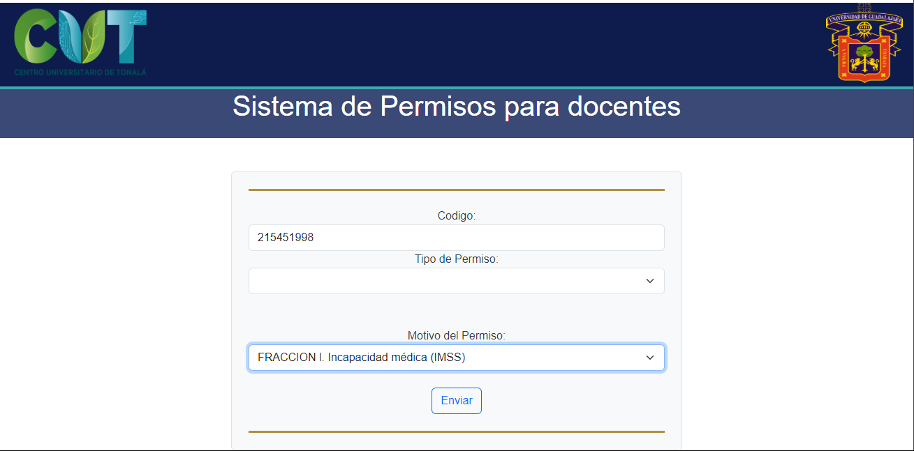
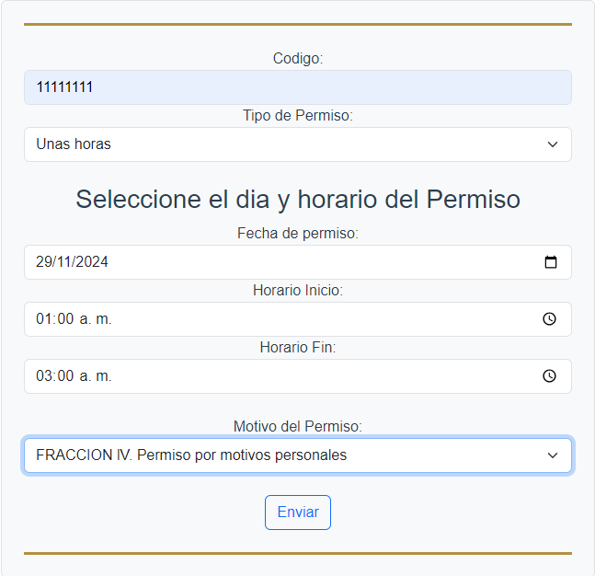
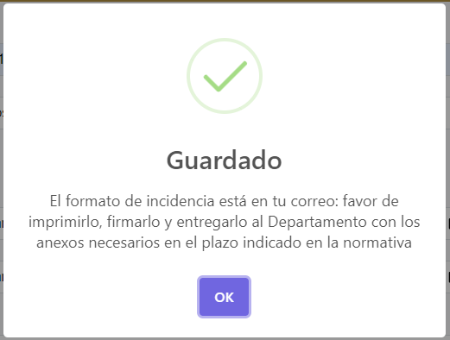

Vista del pdf ya generado:
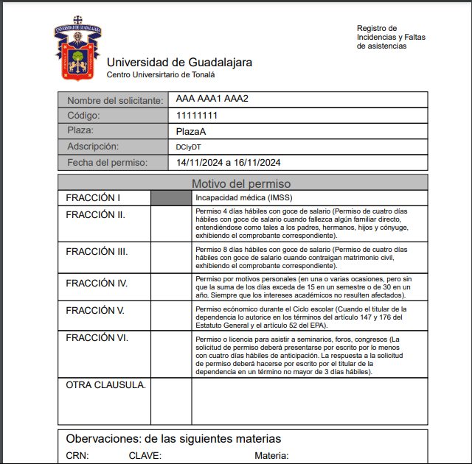
Bibliografía
Subir backend a EC2 | https://youtu.be/VLItX1PpAx8?si=H0hGYpXJoOooNmCH
Desplegar proyecto en aws | https://youtu.be/1eLRm5hhXJI?si=D24ysiIRSbvCNkXp
Subir archivos a S3 | https://youtu.be/sDVRyFaoI8s?si=_m-8pTMyumjH84mM
Enviar correos  Conectar backend con dynamoDB | https://www.youtube.com/watch?v=KjheexBLY4A
Conectar con DynamoDB | AWS Lambda & DynamoDB CRUD | Serverles Framework con Nodejs y AWS
Subir proyecto a S3 | https://docs.aws.amazon.com/AmazonS3/latest/userguide/HostingWebsiteOnS3Setup.html
Migrar funciones de node a lambda | https://youtu.be/FI2SIb_Hnk8?si=zjGvBtXkAlKZXfJn
Instalar package de npm en lambda function | https://youtu.be/RnFowJ130pc?si=SldxXCmBYvkEXnQ0
Funcion Lambda para guardar en S3 | Ejemplo Aws Lamdba, S3 y Api Gateway (en español y para principiantes)

